


SERVIÇO DE ALTO-FALANTES

De repente a saudade me faz voltar à velha praça da Matriz e a ouvir nosso serviço de alto-falante.
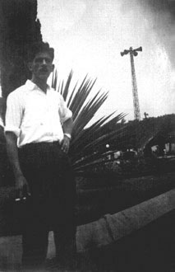
Foi instalado em 1939, com seu estúdio em uma das salas de nossa prefeitura, com o alto-falante em cima do prédio.

Ouvia as vozes de Altino Silva, Ulisses Borelli Thomaz, João Teixeira e outras de que não me lembro, após cada apresentação musical. "Meu Consolo É Vocês", "O Homem Sem Mulher Não Vale Nada", "Jardineira", "Sei Que É Covardia", "Casta Suzana", "Florisbela", "Tiroleza" e outros sucessos do carnaval daquele ano se ouvia na praça que parecia de sonhos.

Os pedidos musicais com oferecimentos: alguém oferece a alguém, fulano oferece a fulana com muito amor e os cumprimentos pelo aniversário, noivado ou casamento, eram freqüentes e nosso povo tinha uma das mais belas formas de entretenimento.

Tudo era revertido em benefício de nosso hospital.

Tempos depois s serviço de som foi vendido ao Casemiro de Moraes Dias e ao José Naife, e seu estúdio foi mudado para o antigo cinema Condor. Estava instalado ali o escritório da Cerâmica São Luiz, do Syrio Ignatios, e ele cedia uma das salas.

Por volta de 1945, quando despreocupadamente eu passeava no jardim com alguns amigos, meu primo Chiquinho Rocha trouxe o recado que o serviço de alto-falantes estava sem locutor e a vaga era minha. O Tão Teixeira (saudoso amigo) havia saído e era para eu ir urgente.

"Mas eu nunca falei em microfone", disse surpreso e embaraçado!

"Você vai se sair bem", retrucou meu primo, com tanta convicção que, depois de alguns instantes, eu já estava falando ao microfone, realizando um sonho acalentado desde menino.

Lá eu encontrei o Paca (Paschoal Gentil) e o Azis José, que eram técnicos de som.

Poucos dias depois, o Alfredinho Antonini também foi trabalhar com a gente.

Jadir Sales, Tota Teixeira, Oliveiros Costa, Aldo Puls e outros amigos passaram por ali no decorrer dos anos. O Tão Teixeira logo também voltou a falar.

Em 1949, Jorge João Sobrinho (Jorginho), então proprietário do serviço de som, adquiriu nos Estados Unidos moderna aparelhagem e no dia 29 de julho daquele ano inaugurava novo e admirável serviço de alto-falante, pioneiro no Brasil.

Uma torre com 12 metros sustentava quatro possantes cornetas, que eram ouvidas em toda a cidade. Era um som lindo, inesquecível...

A torre foi construída na oficina do Manoel Joaquim Loureiro e o estúdio ficava onde é hoje o Banco do Brasil.

Eu estava servindo o Exército em Pirassununga e nesse dia, um dos mais felizes de minha vida, estava aqui, falando na inauguração.
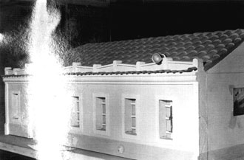
Em maio de 1953, Arlindo Martins* e Sebastião Moraes passaram a ser os novos proprietários do serviço de som, rebatizando-o com nome de Serviço de "Alto Falantes Primavera", transferindo o estúdio para a rua Cel. João Procópio nº 277, onde hoje está instalado o Foto 5 Minutos.

Em 1959, Sebastião retirou-se da sociedade, quando Jorge Pedro Assef Jr., José Klein Sobrinho e Alceu Cruz, passaram a ser sócios do Arlindo, já com intenção de instalarem uma emissora de rádio, o que veio acontecer quatro anos depois.

Quem de nosso tempo não se lembra do serviço de alto-falantes?

Hoje a saudade trouxe tudo de volta...

* Arlindo Martins, Industrial e Comerciante, foi proprietário da Indústria de Móveis Santa Terezinha, hoje Indústria e Comércio de Móveis Nova Era, que continua sendo da família e é dirigida pelo Hamilton .

Casado com Claudina Saggioratto Martins,tiveram os filhos: Arlindo Martins Jr., Hamilton, Adriana, Ana Paula e Alessandro.

Arlindo Martins faleceu em Porto Ferreira, no dia 19 de Dezembro de 1991, com 67 anos de idade.

Orestes Rocha
Direitos autorais © www.portoportal.com.br
© Copyright by tutti 2004

